安全评价报告公开信息表
项目名称 | 中国石油天然气股份有限公司陕西西安销售分公司韦鸣路加油站安全现状评价
完成时间 | 2026.1
评价人员
 | 姓名 | 资格证书号 | 从业号
项目负责人 | 赵 艳 | 1600000000201154 | 021833
项目组成员 | 贾延伟 | 1917000000103995 | 01132660
项目组成员 | 张志辉 | 20211004615000001171 | 152203  06682
项目组成员 | 周巧云 | 20231004632000007942 | 3224034  86462
项目组成员 | 李 能 | 1500000000301650 | 025782
技术专家
现场勘察人员及时间 | 赵艳、张志辉 2026年1月21日
现场核查的人员和时间 | 赵艳、张志辉 2026年1月24日
项目简介 | 中国石油天然气股份有限公司陕西西安销售分公司韦鸣路加油站位于西安市长安区鸣犊街办韦鸣路留公村段。该加油站主要经营汽油、柴油。  中国石油天然气股份有限公司陕西西安销售分公司韦鸣路加油站（以下简称“该加油站”）主要由三部分构成：加油区、储罐区、站房。现该加油站共设4台卧式埋地SF双层储油罐，分别为3台30m³汽油罐，1台30m³柴油罐，总容积105m³，该站为二级加油站。
被评价单位信息反馈情况 | 满意

评价人员现场照片（项目负责人、项目组成员厂区门口及主要设施前打卡照片）

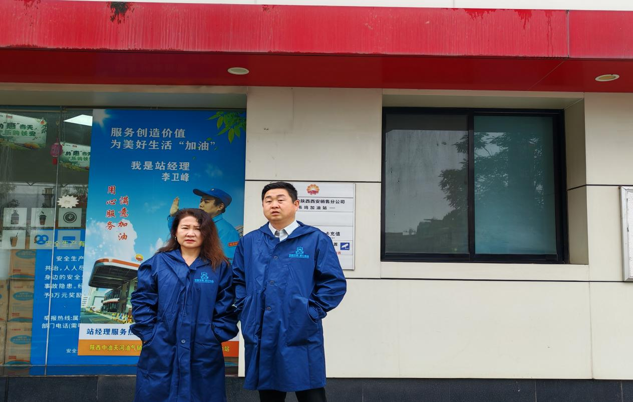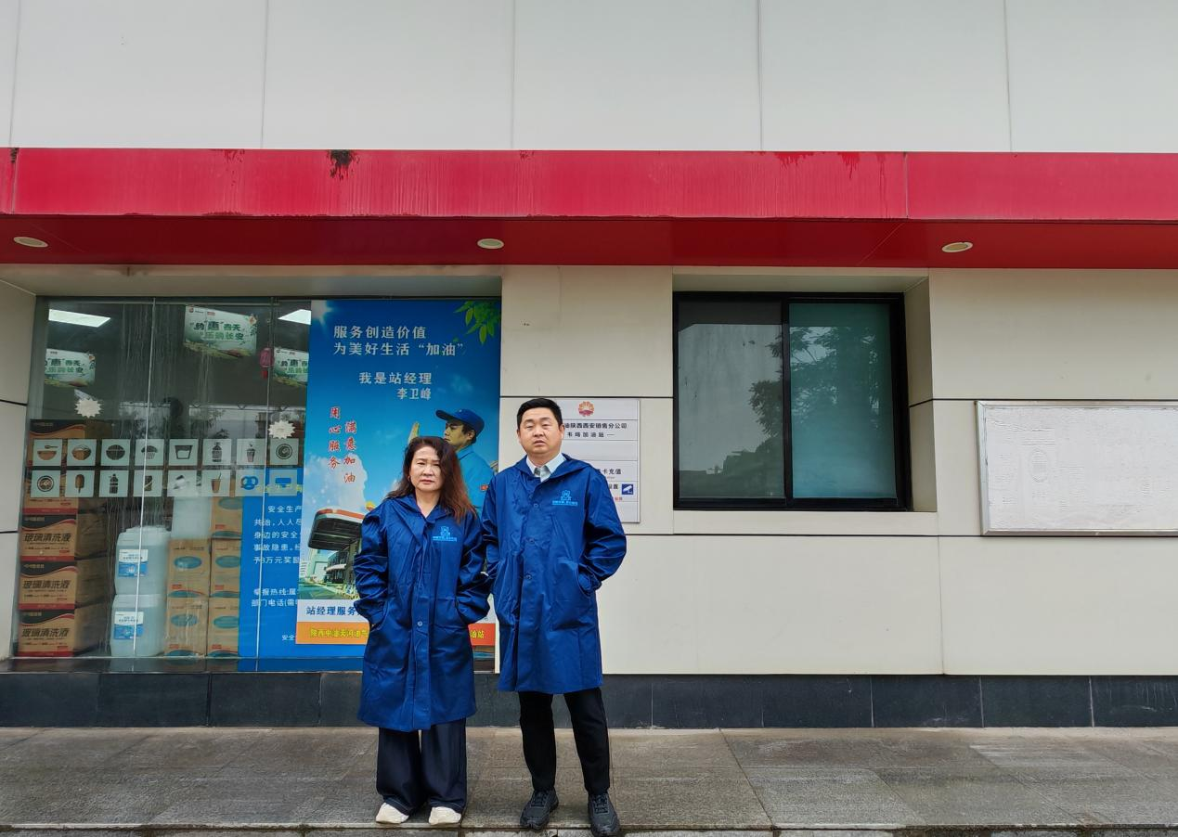
报告外封面（扫描件）
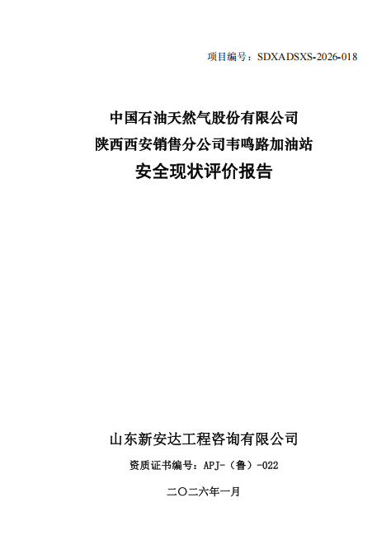

报告内封面（盖章扫描件）
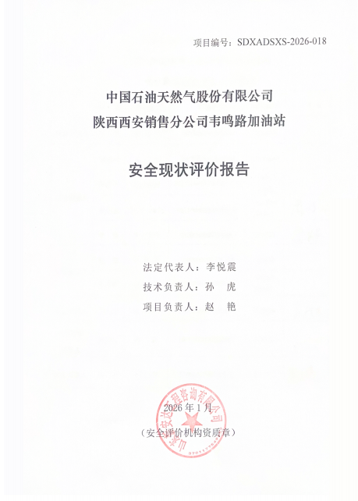
报告结论页（盖章扫描件）
